BON DE COMMANDE

ASSORTIMENTS DE CHOCOLATS
Ballotins : 250g 350g 500g Quantité Prix
16.25€ 22.75€ 32,50€
Blanc ______ _____
Assortiment Blanc / Lait ______ _____
de pralinés Lait ______ _____
et de pâtes Lait / Noir ______ _____
d’amande Noir ______ _____
Blanc/Lait/Noir ______ _____

Sachets : 100g 150g 200g Quantité Prix
6,50€ 9,75€ 13€
Blanc ______ _____
Assortiment Blanc / Lait ______ _____
de pralinés Lait ______ _____
et de pâtes Lait / Noir ______ _____
d’amande Noir ______ _____
Blanc/Lait/Noir ______ _____
Si vous souhaitez un assortiment personnalisé et/ou une quantité spécifique sous forme de sachet, n’hésitez pas à nous en faire part : ______________________________________________________________________________________________________________________________________________________
PATES DE FRUITS
100g 150g Quantité Prix
6€ 9€
Assortiment « classique » : ______ _____
(ananas, fraise mara des bois, figue, fruit de la passion,
griotte, groseille, mandarine, mangue, mojito, rhubarbe)
Assortiment « exotique » : ______ _____
(ananas, fruit de la passion, noix de coco, mangue)

MINI TABLETTES
100g 150g 200g Quantité Prix
6€ 9€ 12€
Blanc ______ _____
Blanc / Lait ______ _____
Assortiment Lait ______ _____
de mini-tablettes Lait / Noir ______ _____
de chocolat Noir ______ _____
Blanc/Lait/Noir ______ _____
Blanc caramel/Lait caramel ______ _____

TABLETTES
Quantité Prix
Tablette nature 3,50€ Blanc Lait Noir 55% ______ _____
Tablette nature 4,50€ Blanc-caramel Lait-caramel ______ _____
Tablette nature 4,00€ Noir 70% de cacao ______ _____

BOUCHEES/SUCETTES
Blanc Lait Noir Quantité Prix
Rocher amande 1,90€ ______ _____
Rocher noisette 1,90€ ______ _____
Rocher amande/coco1,90€ ______ _____
Rolo pistache 2,20€ ______ _____
Rolo nature 2,20€ ______ _____
Sucette croquée 2,00€ ______ _____
Sucette croquée 2,00€ Blanc-caramel Lait-caramel ______ _____

PISTOLES
Quantité Prix
Sachet de 200g 6,00€ Blanc Lait Noir 55% ______ _____
Sachet de 200g 8,00€ Blanc-caramel Lait-caramel ______ _____
Sachet de 200g 6,00€ Noir 70% de cacao ______ _____

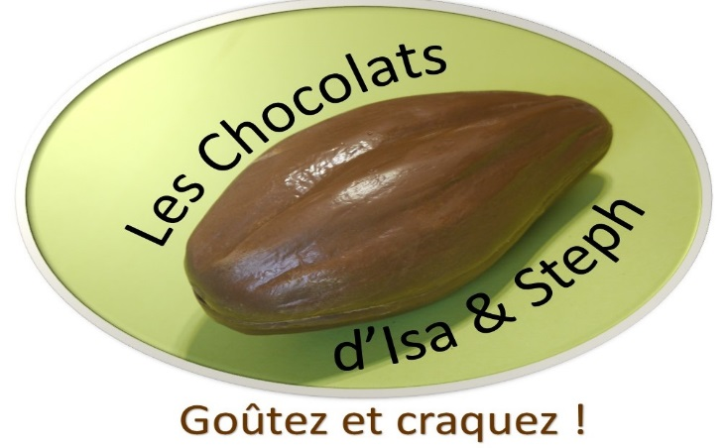

NOS COORDONNÉES :
(bon de commande à envoyer par mail ou par courrier)
leschocolatsdisa.steph@gmail.com / 23 rue racine 60 000 BEAUVAIS
07.68.10.81.54
www.chocolats-oise.com / www.facebook.com/leschocolatsdisa.steph

VOS COORDONNÉES :
NOM Prénom :
Numéro de téléphone :

SUGGESTIONS/REMARQUES :

